**“Y tú, ¿cómo quieres cambiar el mundo?”**

**Asignatura: Lenguaje y comunicación Curso: 6° año**

**Fecha: 09 al 20de noviembre (semana 31) Docentes: Paola Faúndez Pérez**

**Virginia Ávila Retamal**

**Paola Ortiz**

**Nombre del Alumno: ____________________________________________________________**

**I.- Objetivo de aprendizaje:**

O.A 6: Leer independientemente y comprender textos no literarios (cartas, biografías, relatos históricos, libros y artículos informativos, noticias, etc.) para ampliar su conocimiento del mundo y formarse una opinión:

* Relacionando la información de imágenes, gráficos, tablas, mapas o diagramas, con el texto en el cual está inserto.
* Comparando información entre dos textos del mismo tema. Fundamentando su opinión con información del texto o sus conocimientos previos.

**II.- Indicadores de evaluación:**

* Explican qué aporte hace el texto discontinuo al texto central, por ejemplo, “la imagen del texto explica el ciclo del agua que está descrito más arriba”.
* Comparan, en un organizador gráfico, información presente en dos textos sobre un mismo tema.
* Expresan opiniones sobre la información encontrada en los textos, explicando su punto de vista a partir de conocimientos previos o información de la lectura

**III.- Contenido:** textos no literarios (artículos informativos)

**IV.- Objetivo de la clase:** “Leer, comprender y evaluar artículos informativos, para ampliar su conocimiento sobre el mundo”

**V.- Indicaciones generales:**

1.- Lee atentamente el texto y completa todas las actividades

2.- Responde de manera completa en el cuaderno

3.- Cada una de las actividades serán evaluadas de manera formativa en la fecha de entrega.

4.- No olvidar escribir tu nombre en el archivo cuando envíes el correo

**VI.- Actividad a desarrollar**

* **Activo mis conocimientos previos**

En esta guía leerás dos textos en lo que se muestran diferentes formas de cambiar el mundo. Antes de leerlos, te propongo activar tus conocimientos previos y reflexionar.

* Observa la siguiente imagen y responde.

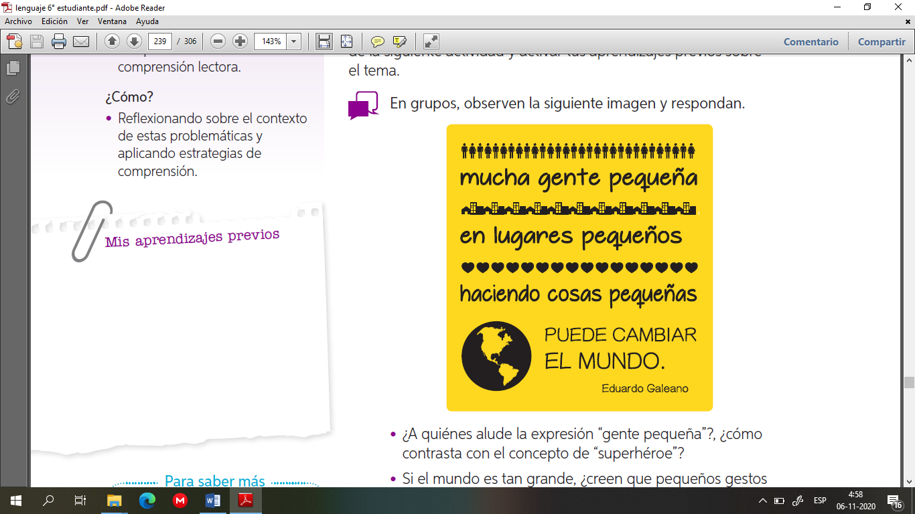

1.- ¿A quienes alude la expresión “gente pequeña” ?, ¿Cómo contrasta con el concepto de “superhéroe”?

2.- Si el mundo es tan grande, ¿Crees que pequeños gestos pueden cambiarlo? Fundamenta.

3.- Nombra a alguna persona o algún grupo de personas que haya realizado una obra para beneficiar a la sociedad.

 **Aprendo**

***Evaluar críticamente los textos informativos***

Una misma información puede presentarse de maneras muy distintas, a continuación, te mostraremos algunos pasos para evaluar críticamente los textos que lees.

***Paso 1: Analiza la situación comunicativa.***

Define quién es el ***emisor,*** cómo entrega información y quién es el ***destinatario***, del mensaje. Guíate por las siguientes preguntas:

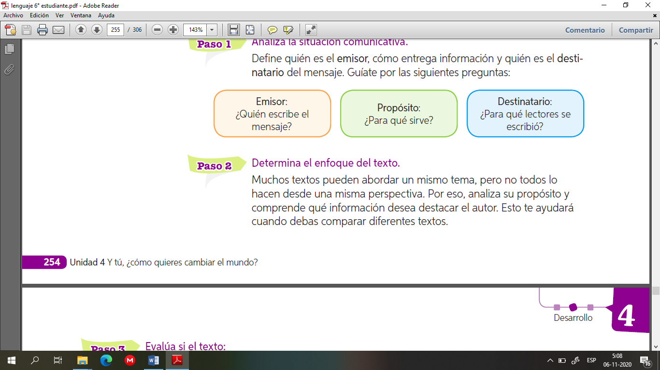

***Paso 2: Determina el enfoque del texto.***

Muchos textos pueden abordar un mismo tema, pero no todos lo hacen desde una misma perspectiva. Por eso, analiza su propósito y comprende que información desea destacar el autor. Esto te ayudará cuando debas comparar diferentes textos.

***Paso 3: Evalúa si el texto.***

* Entrega la suficiente cantidad de información para cumplir tu propósito de lectura.
* Incorpora elementos que dan claridad al texto, por ejemplo:
* Usa títulos y subtítulos para ordenar la información.
* Aporta ejemplos para hacer comprensible el tema.
* Incorpora imágenes para facilitar la lectura.
* Utiliza un lenguaje claro con explicaciones de los conceptos desconocidos o difíciles.

***Paso 4: Reflexiona que aporta el texto a tu conocimiento sobre el tema.***

*Por ejemplo, si tuvieras que exponer sobre el tema, ¿bastaría con esa información o necesitarías complementarla?*



**Aplico (debes trabajar en el cuaderno)**

1.- Lee los enunciados e infiere el significado de las palabras destacadas.

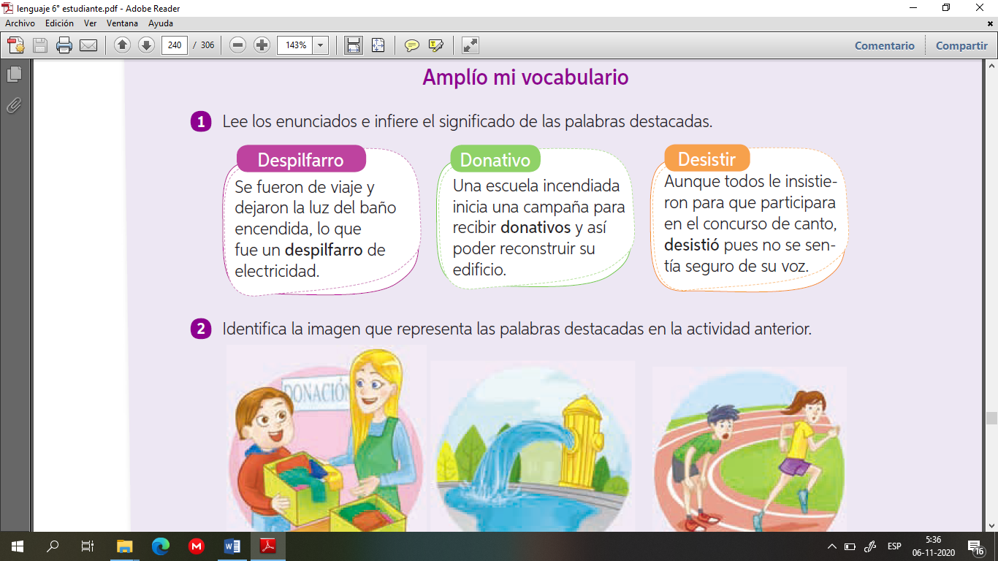

2.- identifica la imagen que representa las palabras destacadas de la actividad anterior.

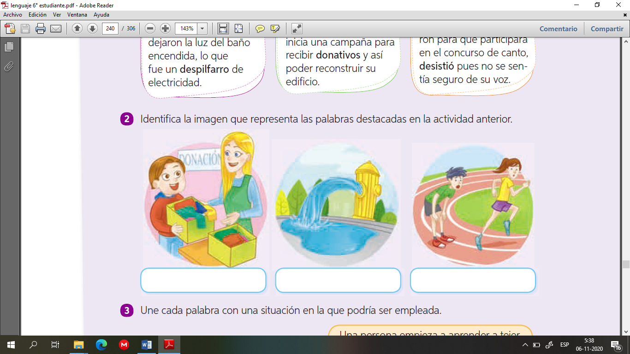

3.- Une cada palabra con una situación en la que podría ser empleada.

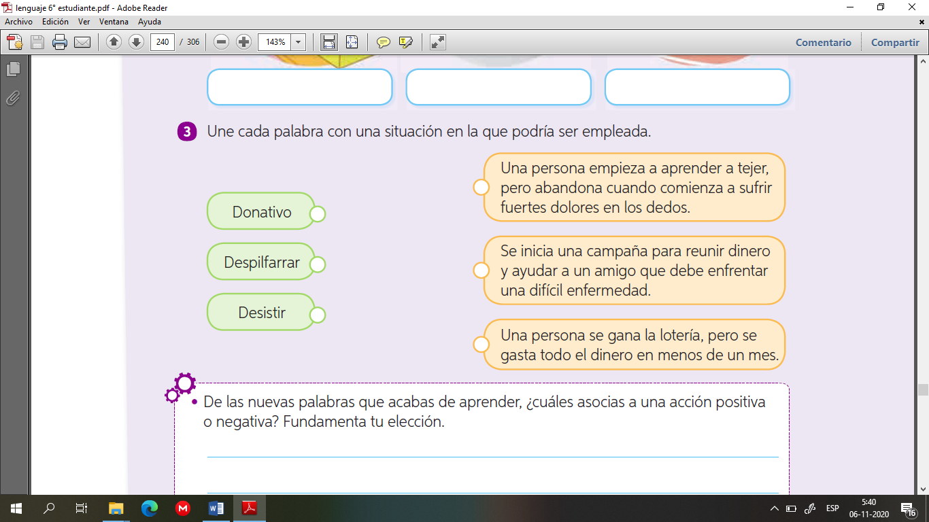

5.- Lee de forma fluida los siguientes artículos y responde las preguntas evaluando críticamente la información.

***Texto 1: “Cariño el lenguaje de las mascotas” (página 240y 241)***

1. ¿Por qué el rescate de los animales abandonados contribuye al cuidado del medioambiente?
2. ¿Cuál es la propuesta de Marisol para resolver el problema de los animales abandonados?
3. ¿Qué actitudes de Marisol reflejan su compromiso con los animales?
4. ¿Cómo ha cambiado en los últimos años, según Marisol, la tenencia de mascotas?

***Texto 1: “¿Cómo empezamos a cambiar el mundo” (página 242y 243)***

1. ¿Qué significa biomímesis?
2. ¿Cuál es el rol de la bicicleta en el cuidado del medio ambiente?
3. ¿Qué es una vivienda ecoeficiente?
4. Según la infografía, ¿qué recursos estamos **despilfarrando**? Ejemplifica.



***Ticket de salida***

Piensa, reflexiona y responde de acuerdo a lo trabajado en la guía.

1.- ¿A qué causa social te gustaría apoyar con un donativo? ¿por qué?

_______________________________________________________________________________________

_______________________________________________________________________________________

2.- Piensa en un ejemplo en tu vida en que hayas despilfarrado algún recurso. ¿qué harás para evitar repetir otro despilfarro semejante?

_______________________________________________________________________________________

_______________________________________________________________________________________

_______________________________________________________________________________________

3.- ¿Cómo las imágenes de la infografía ayudan a entender mejor la información?, ¿por qué?

_______________________________________________________________________________________

_______________________________________________________________________________________

_______________________________________________________________________________________

* **Autoevaluación:** Marca con una X la carita de acuerdo a como te sentiste realizando esta guía.

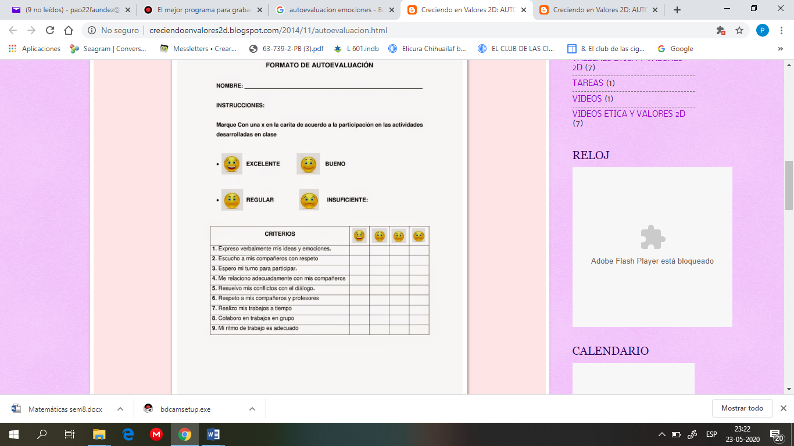

**VII.- Retroalimentación:** Recuerda enviar la actividad al correo profepaolafaundez@gmail.com o al whatsapp del curso para poder retroalimentarte.

**VIII.- Fecha de envío:** miércoles 24 de noviembre a las 14:00 P.M.

**IX.- Cómo y/o donde enviar:** Tienes tres formas de entregar, elige la que más te acomode

* Enviar fotos al siguiente correo: profepaolafaundez@gmail.com
* Whatsapp del grupo de lenguaje 6to. (+56991838586)
* Entrega en el colegio el día miércoles 24 de noviembre